查找算法
顺序查找
一个一个比较是否是要查的值
二分查找
折半查找从中间分开比较是否是要的值
插值插值
按照公式计算插值
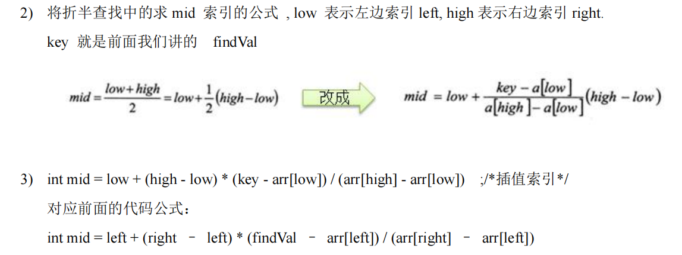
公式：
Int mid = left+(right - left)*(findVal - arr[left])/(arr[right]-arr[left])
斐波那契插值（黄金分割插值）

